2010-2011学年度第二学期第一次月考
高 二 生 物 试 题

本试卷分为第Ⅰ卷和第Ⅱ卷，全卷满分100分，考试时间100分钟。
一．选择题（每小题的四个选项中只有一个选项符合题意，每小题1分，满分50分）
1、某生物的基因型为AaBb，已知A、a和B、b两对等位基因分别位于两对同源染色体上，那么，该生物的体细胞，在有丝分裂的后期，基因的走向是 （ ）
A．A与B走向一极，a与b走向另一极 B．A与b走向一极，a与B走向另一极
C．A与a走向一极，B与b走向另一极 D．走向两极的均为A、a、B、b
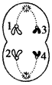
2.右图是某二倍体生物细胞分裂模式图。有关此图的下列说法正确的是（ ）
 A.有可能是次级精母细胞或是次级卵母细胞或是第一极体
 B.1与2，3与4为同源染色体
 C.若1和2是X染色体， 3和4为常染色体，则该细胞定是次级精母细胞
 D.若1是Y染色体，则2也是Y染色体，3和4为常染色体
3.科学家用¹⁵N的硝酸盐作为标记物浸泡蚕豆幼苗，追踪蚕豆根尖细胞分裂情况，得到蚕豆根尖分生区细胞连续分裂的有关数据，如下图。下列叙述正确的是（ ）
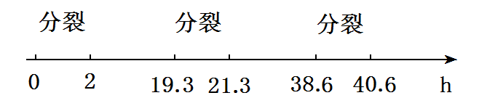
A．蚕豆根尖细胞分裂的一个细胞周期为19.3h
B．高尔基体、线粒体、叶绿体在蚕豆根尖细胞分裂过程中活动旺盛
C．0 ~ 2h期间，DNA分子始终处于解旋状态
D．非等位基因的自由组合可发生在19.3~21.3h
4.下列关于同源染色体的叙述正确的是 （ ）
A．在减数分裂过程中联会的两条染色体 B．形状和大小一定相同的两条染色体
C．同源染色体是一条来自父方，一条来自母方的染色体
D．进行有丝分裂的细胞中都有同源染色体
5．1968年、在几篇新闻报道中描述了一个惊人的发现，有2％～4％的精神病患者的性染色体组成为XYY．XYY综合症患者有暴力倾向，有反社会行为，有人称多出的这条Y染色体为“犯罪染色体”．下列关于XYY综合症的叙述正确的是（ ）
A．患者为男性，是由母方减数分裂产生异常卵细胞所致
B．患者为男性，是由父方减数分裂产生异常精子所致
C．患者为女性，是由母方减数分裂产生异常卵细胞所致
D．患者为女性，是由父方减数分裂产生异常精子所致
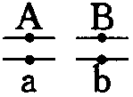
6. 基因型为 的一个初级精母细胞和一个初级卵母细胞，分别产生的精子和卵子的基因型的种类比为（ ）
A．4︰1 B．3︰1 C．2︰1 D．1︰1
7. 下列关于细胞分裂与生物遗传关系的叙述，正确的是 （ ）
A．原核细胞不进行减数分裂，但它的基因遗传遵循孟德尔的遗传规律
B．基因的分离、自由组合定律及伴性遗传，可以在配子形成过程中同时起作用
C．无丝分裂过程没有遗传信息的传递，而有丝分裂和减数分裂过程有遗传信息的传递
D．香蕉、骡子等生物的细胞减数分裂不能形成正常的配子，但也不进行有丝分裂
8、两只杂合体白羊杂交，接连生下3只白色小羊。若它们再生第4只小羊，其毛色（ ）
A．一定是白色的 B．一定是黑色的
C．是白色的可能性大 D．是黑色的可能性大
9、某夫妇生下了龙凤双胞胎，该双胞胎来源于 （ ）
A．一个受精卵 B．一个卵细胞与两个精子结合
C．两个受精卵 D．两个卵细胞与一个精子结合
10、下列有关孟德尔遗传规律的说法，正确的是（ ）
A.生物体产生正常雌雄配子的过程发生孟德尔的遗传规律
B.受精时，雌雄配子的结合是随机的，这不是得出孟德尔遗传规律的条件之一
C.两对等位基因AaBb控制的性状遗传一定遵循基因的自由组合定律
D.基因型为AaBb的个体自交，其后代一定有4种表现 型和9种基因型
11、高胆固醇血症是一种遗传病，杂合子常活到约50岁时就患心肌梗塞，纯合子常于30岁左右死于心肌梗塞，不能生育。一对患有高胆固醇血症的夫妻，已生育一个完全正常的女孩，如果再生一个男孩，那么这个男孩能活到50岁的概率是 （ ）
A．1／3 B．2／3 C．1／2 D．3／4
12.现有一只黑色直毛雌家兔和一只白色直毛雄家兔杂交，后代的雌雄家兔都表现为黑色直毛。下列说法正确的是 （ ）
A.家兔性状的遗传只受遗传物质控制，与环境条件无关
B.假设后代的数量足够多，可以判断黑色对白色为显性，直毛对卷毛为显性
C.根据上述杂交实验可以判断控制毛色的基因是位于常染色体上还是X染色体上
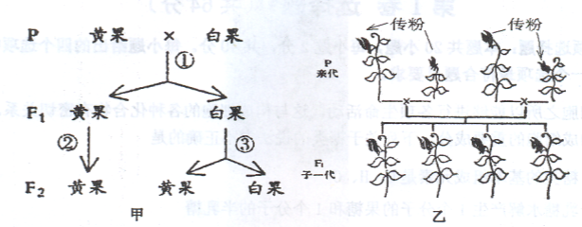
D.这两对相对性状，可由一对同源染色体上的两对等位基因控制
13．南瓜果实的颜色是由一对等位基因(A和a)控制 的，用一株黄色果实南瓜和一株白色果实南瓜杂 交，子代(F₁)既有黄色果实南瓜也有白色果实南瓜，让F₁自交产生的F₂的表现型如右图甲所示；为研究豌豆的高茎与矮茎和花的顶生与腋生性状的遗传规律，设计了两组纯种豌豆杂交实验，如右图乙所示。根据图示分析，说法错误的是（ ）
A．由图甲③可知黄果是隐性性状，白果是显性性状。
B．图甲P中黄果的基因型是aa，F₂中黄果与白果的南瓜理论比例是5 ：3。
C．由图乙可知花的着生位置和茎的高度各由一个基因控制，都遵循基因分离定律。 D．图乙子一代所有个体的基因型相同，该实验中亲代的腋生花都需作去雄处理。
14.某男性与一正常女性婚配，生育了一个白化病兼色盲的儿子。下图为此男性的一个
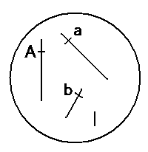
精原细胞示意图（白化病基因a、色盲基因b）。下列叙述错误的是
A. 此男性的初级精母细胞中含有23对同源染色体
B. 在形成此精原细胞的过程中不可能出现四分体
C. 该夫妇所生儿子的色盲基因一定来自于母亲
D. 该夫妇再生一个表现型正常男孩的概率是3/8
15.果蝇中，直毛对分叉毛为显性（显性基因用A表示，隐因性基因用a表示），灰身对黑身为显性（显性基因用B表示，隐性基因用b表示）,两只亲代果蝇杂交得到一下果蝇子代类型及比例。推测子代灰身直毛雌蝇中，纯合体和杂合体的比例是
 | 灰身、直毛 | 灰身、分叉毛 | 黑身、直毛 | 黑身、分叉毛
♂ | 3/8 | 3/8 | 1/8 | 1/8
♀ | 3/4 | 0 | 1/4 | 0
A．1：3 B．1：4 C．1：5 D．1：2
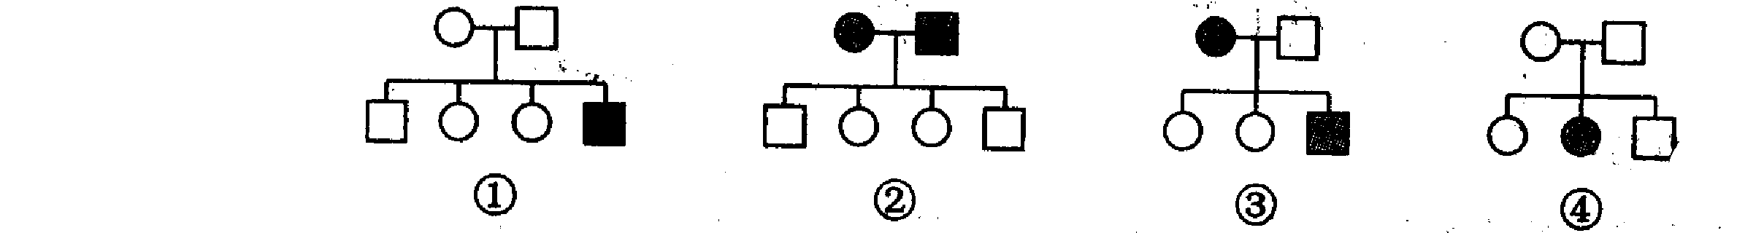
16、下列所示的遗传系谱图中，遗传方式最难以确定的是 （ ）

A．① B．② C．③ D．④
17．已知一批基因型为AA和Aa的豌豆种子，其数目之比为1∶2，将这批种子种下，自然状态下(假设结实率相同)其子一代中基因型为AA、Aa、aa的种子数之比为( )
A．3∶2∶1 B．1∶2∶1 C．3∶5∶1 D．4∶4∶1
18．具有一对等位基因的杂合子，至少连续自交几代后，纯合子的比例可达到95%以上( )
A．4 B．5 C．6 D．7
19. 己知果蝇的红眼和白眼是一对相对性状，某次杂交结果如下所示。下列哪种检验方法和结果可以确定白眼是由X染色体上的隐性基因控制的性状( )
亲代：♀红眼 × ♂白眼
↓
子代：♀红眼、♀白眼、♂红眼、♂白眼
A.上述图示即可说明，不必再进行杂交实验
B.子代红眼雄果蝇与白眼雌果蝇杂交，其后代雄果蝇全是白眼，雌果蝇全是红眼
C.子代红眼雄果蝇与红眼雌果蝇杂交，其后代红眼和白眼之比是3﹕l
D.子代红眼雌果蝇与白眼雄果蝇杂交，其后代性状分离比是1﹕1﹕1﹕1
20．果蝇的长翅（V）对残翅（v）为显性。但是，即使是纯合的长翅品系的幼虫在35℃温度条件下培养（正常培养温度为25℃），长成的成体果蝇也是残翅的。这种现象称为“表型模拟”。现有一只残翅果蝇，要判断它是属于纯合残翅（vv），还是“表型模拟”，则应选用的配种方案和培养温度条件分别是( )
A. 该残翅果蝇与异性残翅果蝇杂交和25℃ B. 该残翅果蝇与异性残翅果蝇杂交和35℃
C. 该残翅果蝇与异性长翅果蝇杂交和35℃ D. 该残翅果蝇与异性长翅果蝇杂交和25℃
21.某生物兴趣小组选用野生纯合子家兔，进行下图所示杂交实验，说法正确的是 （ ）
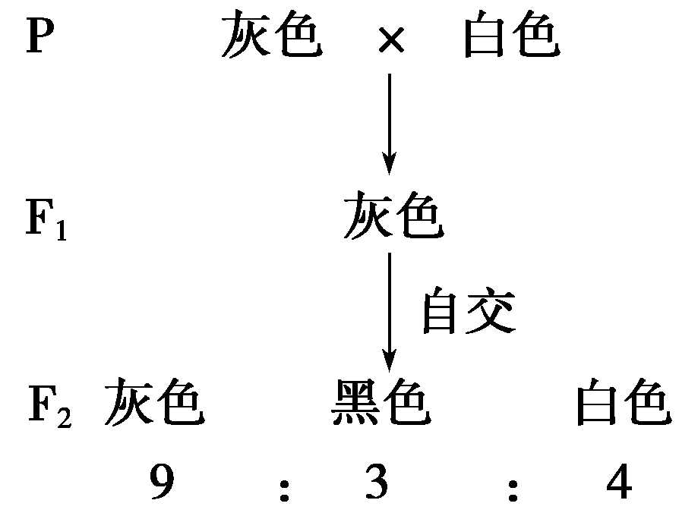
A.家兔的体色是由一对基因决定的
B.控制家兔体色的基因不符合孟德尔遗传定律
C.F2灰色家兔中基因型有3种
D.F2表现型为白色的家兔中，与亲本基因型相同的占1/4
22．位于常染色体上的A、B、C三个基因分别对a、b、c完全显性。用隐性性状个体与显性纯合个体杂交得F₁，F₁测交结果为aabbcc∶AaBbCc∶aaBbcc∶AabbCc＝1∶1∶1∶1，则下列正确表示F₁基因型的是( )
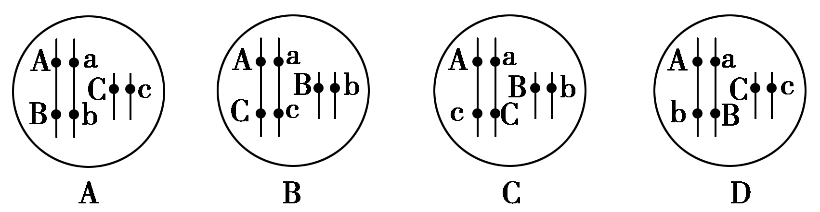
23．猫的毛色为伴X不完全显性遗传，基因型为bb．BB和Bb的猫分别为黄、黑和虎斑色。一只虎斑色雌猫与黄色雄猫交配，生下三只虎斑色小猫与一只黄色小猫，他们的性别分别是 （ ）
A．全雌或三雌一雄 B．全雄或三雄一雌 C．全雌或全雄 D．2雌2雄
24．在“噬菌体侵染细菌”的实验中，如果放射性同位素主要分布在离心管的沉淀物中，则获得标记噬菌体的方法是 （ ）
A．用含³⁵S的培养基直接培养噬菌体 B．用含³²P的培养基直接培养噬菌体
C．用含³⁵S的培养基培养细菌，再用上述细菌培养噬菌体
D．用含³²P的培养基培养细菌，再用上述细菌培养噬菌体
25、如果基因中四种脱氧核苷酸的排列顺序发生变化，那么这种变化是（ ）
A．遗传性状的变化 B．遗传途径的变化
C．遗传信息的变化 D．遗传规律的变化
26.下图为用含³²P的T₂噬菌体侵染大肠杆菌的实验，对该实验分析不正确的是 ( )
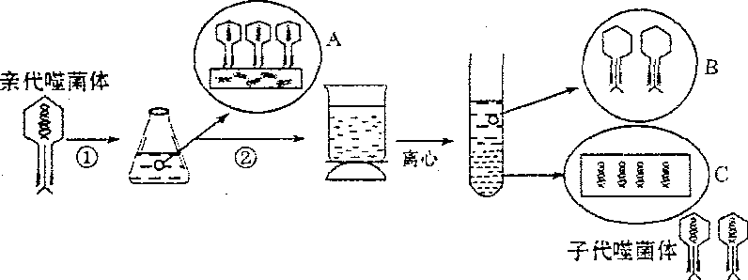
A、该实验运用了离心分离技术、细菌培养技术和同位素示踪技术
B、图中的A表示含³²P的T₂噬菌体侵染大肠杆菌的过程，此过程中进入大肠杆菌的是DNA，没有进入的是蛋白质，说明DNA是主要的遗传物质，而蛋白质不是
C、噬菌体侵染大肠杆菌的时间过短，在搅拌后离心的上清液B中会发现有放射性，是因为少量的含³²P的亲代噬菌体未侵染到大肠杆菌体内
D、噬菌体侵染大肠杆菌的时间过长，在搅拌后离心的上清液B中会发现有放射性，是因为少量含³²P的子代噬菌体从大肠杆菌体内释放了出来
27、下列是生物学发展史上的几个重要实验，实验中没有应用放射性同位素示踪技术的是（ ）
A．证明DNA进行半保留复制的实验 B．研究分泌蛋白的合成与分泌途径
C．噬菌体侵染细菌的实验 D．肺炎双球菌的转化实验
28、染色体、DNA、基因三者关系密切，下列叙述中不正确的是 （ ）
A．每个染色体一般含有一个DNA分子，每个DNA分子有很多个基因
B．基因和染色体的行为存在着平行关系
C．三者都是遗传物质，三者都能行使生物的遗传作用
D．在生物的传种接代过程中，染色体行为决定后两者
29．下列关于性染色体的叙述，不正确的是( )
A.XY型的生物体细胞内含有两条异型性染色体
B. 生物体细胞内的两条性染色体是一对同源染色体
C.性染色体上的基因在遗传时与性别相联系
D.XY型的生物体细胞内如果含两条同型性染色体可记作XX
30．下列有关生物的杂交方案中，难以直接达到研究目标的是（ ）
A．用正交和反交法，研究某基因在常染色体上还是在性染色体上中
B．用具有相对性状的纯合子杂交，研究哪个性状是显性性状
C．用显性雌型个体与隐性雄型个体杂交，研究某基因是否位于X染色体上
D．用测交法，研究某生物个体是否是纯合子
31．在豚鼠中，黑色（C）对白色（c）、毛皮粗糙（R）对毛皮光滑（r）是显性。下列能验证基因自由组合定律的最佳杂交组合是（ ）
A．黑光×白光一18黑光：16白光 B．黑光×白粗- -25黑粗
C．黑粗×黑光一25黑粗：8白粗
D．黑粗×白光一10黑粗：9黑光：8白粗：11白光
32．下列关于生物体结构和功能的叙述，正确的是（ ）
A．没有叶绿体的细胞都不能进行光合作用
B．没有线粒体的细胞都只能进行无氧呼吸
C．没有DNA的生物都不能完成性状遗传
D．没有核糖体的生物不能独立合成蛋白质
33．摩尔根用一只白眼突变体的雄性果蝇进行一系列杂交实验后，证明了基因位于染色体上。其系列杂交实验过程中，最早获得白眼雌果蝇的途径是 （ ）
A．亲本白眼雄果蝇×亲本雌果蝇 B．F₁白眼雄果蝇×F₁雌果蝇
C．F₂白眼雄果蝇×F₁雌果蝇 D．F₂白眼雄果蝇×F₃雌果蝇
34. 2009年3月24日是第14个世界结核病防治日，我国今年的活动主题是“控制结核，人人有责——关注农民工，共享健康”。下列关于结核杆菌的叙述正确的是( )
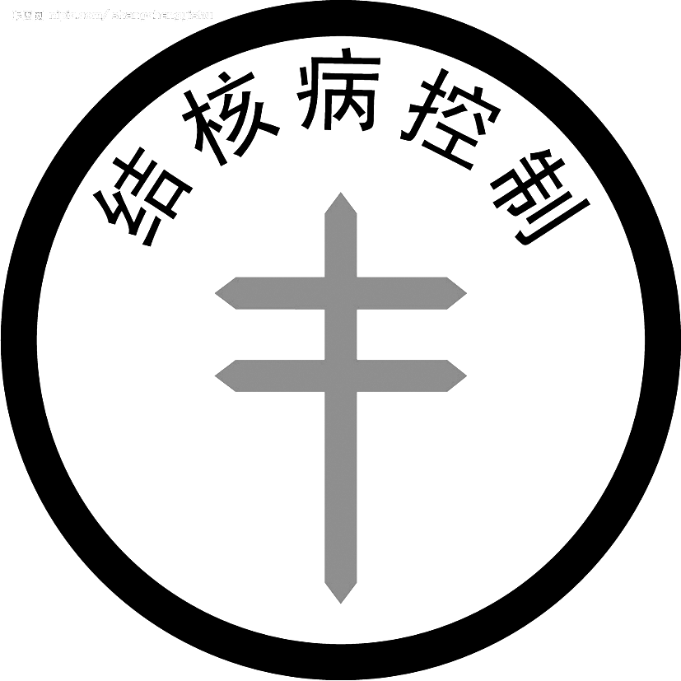
A．该菌可以利用人体的核糖体合成自身蛋白质
B．该菌的遗传符合孟德尔的遗传定律
C．该菌的遗传物质主要是DNA
D．用甲基绿对该菌进行染色，可显示DNA的分布
35．某生物的测交后代中只有两种表现型(1∶1)，则此生物( )
A．一定含有一对等位基因
B．一定不含有等位基因
C．不可能含有两对以上的等位基因
D．一定产生两种比值相等的配子
36．．若“M→N”表示由条件M必会推得结论N，则这种关系可表示为（ ）
A．M表示遵循基因分离定律，N表示遵循自由组合定律
B．M表示双链DNA，N表示A+G:T+C等于1
C．M表示常染色体显性遗传父母患病，N表示女儿一定患病
D．M表示伴X隐性遗传母亲患病，N表示儿子不一定患病
37．根据孟德尔遗传规律推断，下列结构中可能含有等位基因的是( )
①四分体 ②姐妹染色单体 ③一个DNA分子的两条脱氧核苷酸链 ④非同源染色体
A．②③ B．① C．②④ D．①③
.38．自然状况下，鸡有时会发生性反转，如母鸡逐渐变为公鸡。已知鸡的性别由性染色体决定。如果性反转公鸡与正常母鸡交配，并产生后代，后代中母鸡与公鸡的比例是( )
A．1∶0 B．1∶1 C．2∶1 D．3∶1
39、假定某高等生物体细胞的染色体数是10条，其中染色体中的DNA用³H一胸腺嘧啶标记，将该体细胞放入不含有同位素的培养液中连续培养了2代，则在形成第2代细胞的有丝分裂后期，没有被标记的染色体数为（ ）
A．5条 B．40条 C．20条 D．10条
40. 下列关于DNA复制的叙述，正确的是（ ）
A.DNA分子在解旋酶的作用下，水解成脱氧核苷酸
B.在全部解旋之后才开始碱基配对
C.解旋后以一条母链为模板合成两条新的子链
D.复制后，每个新DNA分子中含有一条母链和一条子链
41．下图为真核生物染色体上DNA分子复制过程示意图，有关叙述错误的是
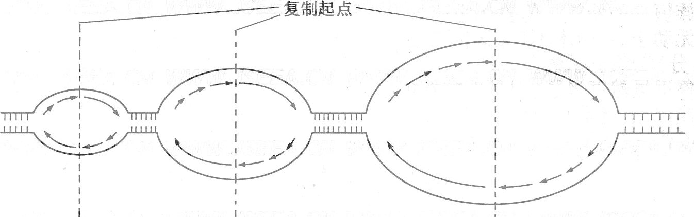
A．图中DNA分子复制是从多个起点同时开始的
B．图中DNA分子复制是边解旋边双向复制的
C．真核生物DNA分子复制过程需要解旋酶
D．真核生物的这种复制方式提高了复制速率
42. DNA分子能自我复制的根本原因（分子基础）是（ ）
①DNA具有独特的双螺旋结构 ②连接两条链的碱基有互补配对能力
③磷酸和脱氧核糖交互排列 ④DNA有特异性和多样性
A.①② B.②③ C.③④ D.①④
43. 一般情况下，下列各项能用2^{n}表示的是 （ ）
A.一个DNA分子复制n次后所产生的DNA分子数
B.含有n个碱基对的双链DNA分子的种类
C.具有n对等位基因（分别位于n对同源染色体上）的杂合子自交后代的基因型种类
D.基因型为Aa的植物连续自交n代后杂合子的比例
44. 科学家在研究DNA分子复制方式时，进行了如下的实验（已知实验用的细菌大约每20 min分裂一次，实验结果见图中相关图示），则下列叙述中不正确的是 （ ）
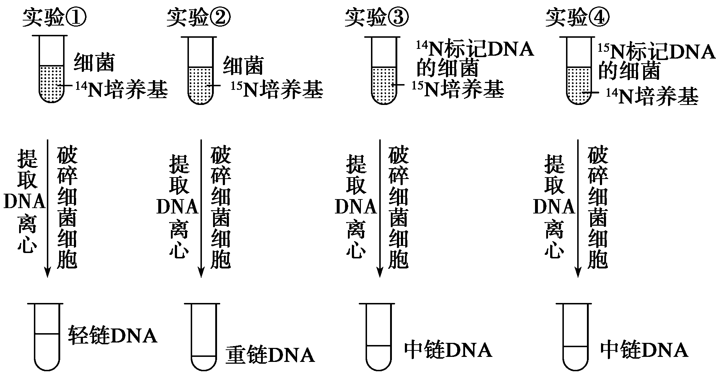
A.DNA复制过程中需要模板、原料、能量、酶等
B.证明DNA复制的特点为半保留复制的实验是实验③和实验④
C.用¹⁵N标记的DNA作为模板，用¹⁴N标记的培养基培养，第三次复制后50%的DNA分子一条链含¹⁵N一条链含¹⁴N，50%的DNA分子全部含¹⁴N
D.复制过程中遵循碱基互补配对原则，但也可能会发生差错复制
45. 某DNA分子含有腺嘌呤200个，该DNA复制数次后，消耗了周围环境中3000个含腺嘌呤的脱氧核苷酸，则该DNA分子已经复制了多少次？（ ）
A.3次 B.4次 C.5次 D.6次
46. 1个DNA复制成2个DNA，这两个DNA分子彼此分离发生在（ ）
A.细胞分裂间期 B.减数第一次分裂后期
C.减数第一次分裂后期和有丝分裂后期 D.减数第二次分裂后期和有丝分裂后期
47. 一般情况下，下列各项能用2^{n}表示的是 （ ）
A.一个DNA分子复制n次后所产生的DNA分子数
B.含有n个碱基对的双链DNA分子的种类
C.具有n对等位基因（分别位于n对同源染色体上）的杂合子自交后代的基因型种类
D.基因型为Aa的植物连续自交n代后杂合子的比例
48. 一个DNA分子的α链上，腺嘌呤是鸟嘌呤的1.4倍，两者之和占DNA分子碱基总数的24%。在这个DNA分子的β链上，胸腺嘧啶与腺嘌呤之和占该链碱基数目的56%，那么，α链上胞嘧啶的数目占该链碱基数目的 （ ）
A. 12% B. 24% C. 28% D. 44%
49．已知玉米有色籽粒对无色籽粒是显性。现将一有色籽粒的植株X进行测交，后代出现有 色籽粒与无色籽粒的比是1：3，对这种杂交现象的推测不确切的是（ ）
A．测交后代的有色籽粒的基因型与植株X相同
B．玉米的有、无色籽粒遗传遵循基因的自由组合定律
C．玉米的有、无色籽粒是由一对等位基因控制的
D．测交后代的无色籽粒的基因型至少有三种
50、某双链DNA分子中，A与T之和占整个DNA碱基总数的54%，其中一条链上G占该链碱基 总数的22%。求另一条链上G占其所在链碱基总数的百分含量（ ）
A. 22% B.23% C.24% D.26%

二．非选题（每空2分，满分50分）
51．(8分)下面的表格表示果蝇的6个纯系(即均为纯合子)的性状(表现型)和携带这些基因的染色体。纯系②～⑥的性状都是隐性。请回答问题：
品系 | ① | ② | ③ | ④ | ⑤ | ⑥
性  状 | 野生型(各性状都正常) | 白眼(其他性状正常) | 黑身(其他性状正常) | 痕迹翅(其他性状正常) | 深棕色眼(其他性状正常) | 紫眼(其他性状正常)
染色体 |  | 第1(X) 染色体 | 第2染色体 | 第2染色体 | 第3染色体 | 第2染色体
(1)研究伴性遗传时，应选择的最恰当的交配组合为__ __▲___ _。
(2)用常染色体上的基因，通过翅和眼的性状验证自由组合定律时，应选择的最恰当杂交组合为__________▲_______ _。
(3)品系①的雌蝇和品系③的雄蝇之间交配，产生的F₁相互之间再进行交配，得到的F₂中，野生型和黑体之比为3∶1，从其中只取出具有表现野生型的，全部使之自由交配，理论上下一代的野生型和黑体的表现型之比为____ _▲_ __。
(4)如果研究果蝇的基因组，应测定_____ ▲_ __条染色体上的DNA序列。
52. （6分）为了验证基因的分离定律，甲、乙两组同学都将纯合的非甜玉米和甜玉米间行种植，分别挂牌，试图按孟德尔的实验原理进行操作，以验证F2的分离比。
甲组实验中，亲本的杂交如图所示（箭头表示受粉方式）。
实验结果符合预期：F1全为非甜玉米，F1自交得到F2，F2有非甜和甜两种玉米，甜玉米约占1/4。
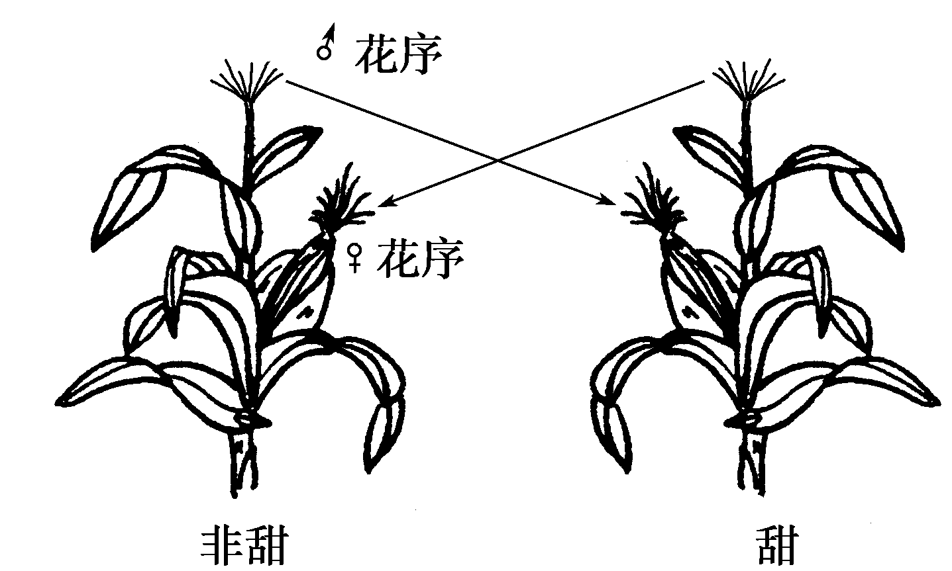
乙组实验中，F1出现了与预期不同的结果：亲本A上结出的全是非甜玉米；亲本B上结出的既有非甜玉米，又有甜玉米，经统计约各占9/10和1/10。
请回答下列问题：
（1）甲组实验表明，玉米的非甜是 ▲ 性状（填“显性”或“隐性”）。
（2）乙组实验中，F1出现了与预期不同的结果，是由于在操作上存在失误，该失误最可能出现在 ▲ 环节。
（3）乙组实验中，亲本B的性状是 ▲ （填“非甜”或“甜”）。
53. （6分）由A.Boivin和H.Swift提出的C值恒定学说指出：高等生物体细胞核中染色体组数、DNA的含量保持一定的数值。例如，人的C值为2.8×10-12 g，二倍体体细胞核含DNA=2C=5.6×10-12 g。下表列出了几种生物细胞的细胞核中DNA含量。
生物种类  细胞种类 | 鲤鱼 | 家鸡 | 牛 | 人
肾细胞（10-12 g） | - | 2.5 | 6.4 | 5.6
红细胞（10-12 g） | 3.2 | 2.5 | - | -
精子（10-12 g） | 1.6 | 1.3 | 3.2 | 2.5
试分析回答下列问题：
（1）表中家鸡的数据可说明DNA是遗传物质，理由是 ▲ 。
（2）表中红细胞一栏的数据可说明 ▲ 。
（3）家鸡精子细胞核DNA数值比体细胞细胞核DNA的一半略大；而人的精子细胞核DNA数值比体细胞细胞核DNA的一半略小。这种差异的原因是 ▲ 。
54.（12分）下图为一种先天性、顽固性夜盲症遗传病的系谱图，其相对性状受一对等位基因B、b的控制，请据图回答下列问题：
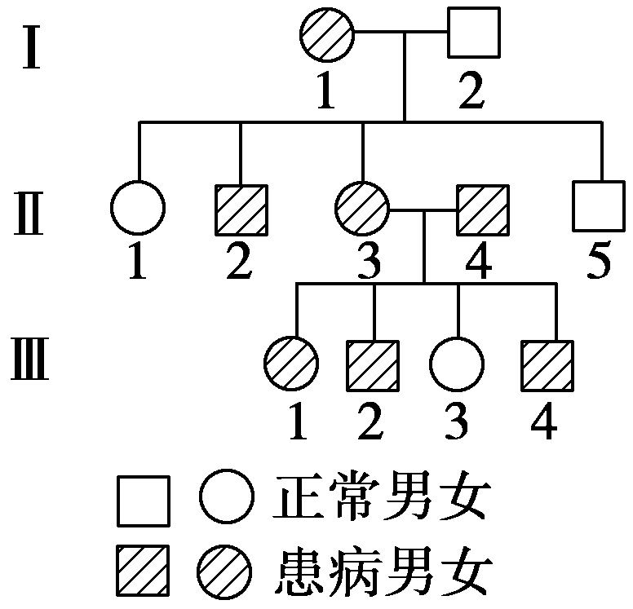
（1）控制该遗传病的基因位于 ▲ 染色体上，隐性性状是 ▲ 。
（2）若Ⅲ4个体与一位正常女性婚配，生一个患该遗传病男孩的概率是 ▲ 。
（3）有同学对这对相对性状的遗传作出了如下假设：“该遗传病属于隐性性状，致病基因位于X染色体上。”请以假设条件作出Ⅰ代→Ⅱ代的遗传图解，根据图解得出结论并说明理由。

①遗传图解

②结论： ▲ ▲ 。
（4）果蝇中D、d基因位于X染色体上，d是隐性可致死基因（导致隐性的受精卵不能发育，但Xd的配子有活性）。能否选择出雌雄果蝇杂交，使后代只有雌性？请作出判断，并根据亲代和子代基因型情况说明理由。
▲ ▲ ▲ 。
55.（10分）小家鼠的正常尾与弯曲尾是一对相对性状（相关基因设为A、a）。某实验动物养殖场现有三个小家鼠养殖笼，每笼中均有正常尾和弯曲尾小家鼠，且正常尾和弯曲尾的性别情况不同：正常尾全为雌性、弯曲尾全为雄性；或正常尾全为雄性、弯曲尾全为雌性。各笼内雌雄小家鼠交配后产生的子代情况如下：
甲笼：雌雄小家鼠均为弯曲尾。 乙笼：雌性小家鼠为弯曲尾，雄性小家鼠为正常尾。
丙笼：雌雄小家鼠均有一半为弯曲尾，一半为正常尾。请分析回答：
（1）甲、乙、丙三个养殖笼中，亲代正常尾小家鼠的性别依次为：
甲 ▲ 、乙 ▲ 、丙 ▲ 。
（2）丙笼中亲代小家鼠的基因型是 ▲ 和 ▲ 。
第5页 共8页
56、(8分) 分析下列图表，回答有关问题:
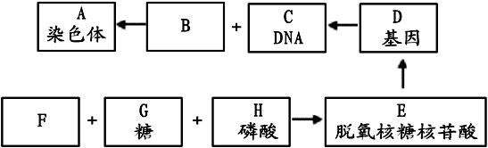

（1）1个A与C的比例关系有：___ _▲__ _或__ __▲_ __ _。
（2）D与A的位置关系是_________________________ _▲ ___ _。
（3）从分子水平看，D与C的关系是_________________ ▲__________ _ _ __。

2010-2011学年度第二学期第一次月考
高 二 生 物 答 案
得分：
一、选择题（每小题1分，共50分）

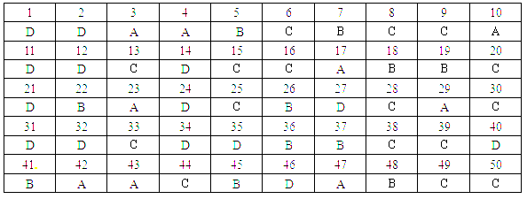
二．非选题（每空2分，满分50分）
51．(8分)
(1) ①×②
(2)④×⑤
(3)8∶1
(4)5
52. （6分）
（1）显性
（2）套袋
（3）甜
53. （6分）
（1）体细胞细胞核中的DNA含量恒定，精子内细胞核DNA的含量约为体细胞的一半
（2）人和牛的红细胞没有细胞核
（3）决定性别的一对染色体大小、形态都不相同，家鸡的Z染色体大于W染色体，人的X染色体大于Y染色体
54.（12分）
（1）常 正常（或未患病）
（2）1/3
（3）①遗传图解
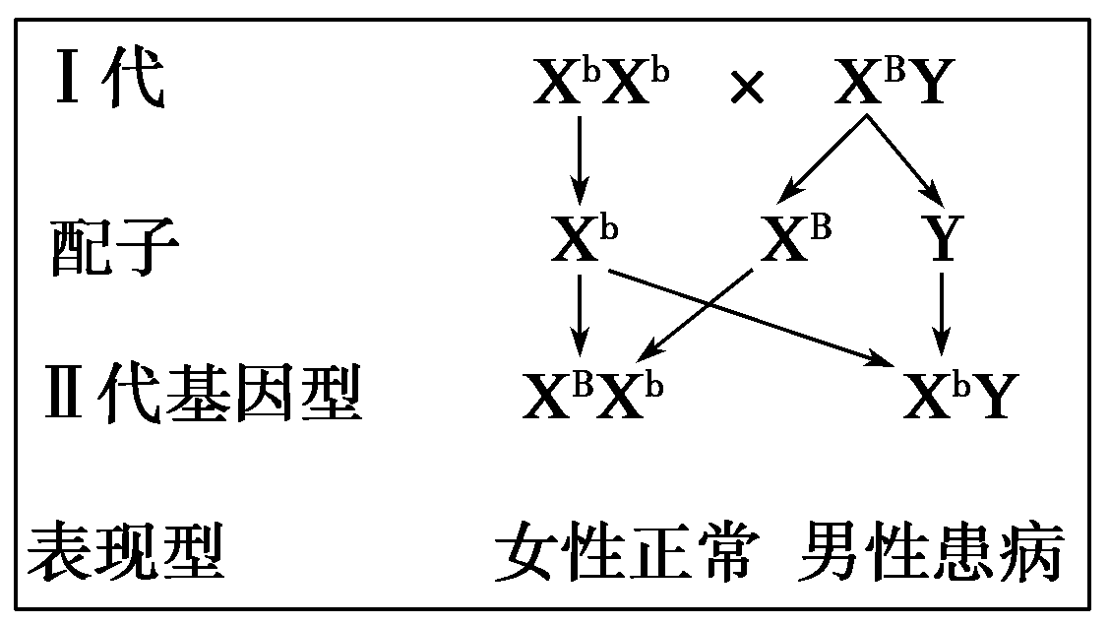
②结论：根据假设写出的遗传图解表明，第Ⅱ代中女性全部正常，男性全为患者，与系谱图不符，故假设不成立
（4）不能。果蝇中，雄性只有XDY个体，雌性有XDXd和XDXD的个体，雌雄果蝇的两种杂交组合中均会出现XDY的雄性个体（其他合理也可）
55.（10分）
（1）雄性 雌性 雄性
（2）X^{A}Xª XªY
56、(8分)
（1） １：１ 或 １：２
（2）基因与染色体呈线性关系。
（3）基因是DNA上具有遗传效应的片段。

